BAB I
PENDAHULUAN
  - Latar Belakang Pelaksanaan PKPM
Institut Informatika dan Bisnis Darmajaya fakultas Ekonomi dan Ilmu Komputer menerapkan program PKPM (Praktek Kerja Pengabdian Masyarakat).PKPM merupakan suatu bentuk pengabdian mahasiswa kepada masyarakat, yaitu sebagai salah satu cara mengaplikasikan apa yang sudah diterima selama di dalam perkuliahan. Praktek Kerja Pengabdian Masyarakat bagi mahasiswa diharapkan dapat menjadi suatu pengalaman belajar yang baru untuk menambah pengetahuan, kemampuan, P;dan kesadaran hidup bermasyarakat. Bagi masyarakat, kehadiran mahasiswa diharapkan mampu memberikan motivasi dan inovasi dalam bidang sosial kemasyarakatan. Dalam kaitannya dengan penelitian, mahasiswa diajak untuk menelaah dan merumuskan permasalahan yang terjadi di masyarakat, menelaah potensi-potensi dan kelemahan masyarakat serta mencari solusi untuk masalah itu. Sebagai kegiatan pengabdian kepada masyarakat melalui Praktek Kerja Pengabdian Masyarakat mahasiswa mengamalkan ilmu, teknologi, dan ekonomi untuk memecahkan masalah tersebut dan menanggulanginya. Atau dapat dikatakan bahwa Praktek Kerja Pengabdian Masyarakat membantu dalam membangun masyarakat.

Mengingat Peningkatan penyebaran dan jumlah pasien COVID-19 yang terus meningkat dan hal ini menjadikan Presiden Joko Widodo memutuskan mengambil kebijakan dengan pemberlakuan Pembatasan Sosial Berskala Besar atau PSBB dalam memutus mata rantai penyebaran virus Corona atau COVID-19 di Indonesia yang dikategorikan sangat berbahaya dan beresiko. Kebijakan PSBB yang oleh Presidenmemuat beberapa arahan yang harus ditaati diantaranya 1) Kegiatan sekolah dan bekerja dilakukan di rumah; 2) Pembatasan kegiatan keagamaan; 3) pembatasan kegiatan di tempat/fasilitas umum; 4) Pembatasan kegiatan sosial dan budaya; 5) Pembatasan moda trasportasi; 6) Pembatasan kegiatan aspek lainnya khusus terkait aspek pertahanan dan keamanan

Sejalan dengan situasi dan kondisi pandemi COVID-19 ini, Institut Informatika dan Bisnis (IIB) Darmajaya sebagai perguruan tinggi terbesar di Provinsi Lampung, dimana salah satu Tridharma Perguruan Tinggi adalah melaksanakan pengabdian kepada masyarakat. Maka, dalam hal ini punya tanggung jawab yang besar untuk juga berkontribusi dalam pencegahan dan penanganan penyebarana COVID-19 ini di masyarakat dengan penerapan berbagai program. Melalui Lembaga Penelitian, Pengembangan Pembelajaran dan Pengabdian Kepada Masyarakat (LP4M), IIB Darmajaya merumuskan kegiatan Praktek Kerja Pengabdian Masyarakat Tematik di Masa Pandemi COVID-19. Kegiatan Praktek Kerja Pengabdian Masyarakat (PKPM) merupakan kegiatan yang terjadwal secara akademik di IIB Darmajaya setiap
semester. Oleh karena itu, percepatan penanggulangan COVID-19 sangat srategis jika dilakukan melalui kegiatan Kegiatan Praktek Kerja Pengabdian Masyarakat (PKPM) COVID-19. Kegiatan Praktek Kerja Pengabdian Masyarakat (PKPM) Tematik merupakan salah satu bentuk pengabdian kepada masyarakat yang dilakukan oleh mahasiswa secara interdisipliner, institusional, dan kemitraan sebagai salah satu wujud dari tridharma perguruan tinggi.

Pelaksanaan PKPM pada periode genap tahun 2019/2020 dilaksanakan di Kabupaten Lampung Utara. Kabupaten Lampung Utara adalah salah satu kabupaten di Provinsi Lampung, Indonesia. Kabupaten ini diresmikan pada tanggal 15 Juni 1946 berdasarkan Undang-Undang Nomor UU No. 4 (darurat) tahun 1965, juncto UU RI Nomor 28 Tahun 1959,tentang Pembentukan Kabupaten Lampung Utara. Daerah ini kaya akan sumberdaya alam pertanian dan pariwisata .

Berdasarkan Peraturan Daerah Nomor 20 Tahun 2000 jumlah kecamatan dimekarkan menjadi 16 kecamatan dengan mendefinitifkan 8 kecamatan pembantu yaitu: Kotabumi Utara, Kotabumi Selatan, Abung Semuli, Abung Surakarta, Abung Tengah, Abung Tinggi, Bunga Mayang dan Muara Sungkai. Sedangkan hari kelahiran Kabupaten Lampung Utara Sikep ini, setelah melalui berbagai kajian, disepakati jatuh tanggal 15 Juni 1946 dan ini disahkan dalam Peraturan Daerah Nomor 6 Tahun 2002.

Mahasiswa PKPM IBI Darmajaya kelompok individu diberi kesempatan untuk melaksanakan PKPM di Kabupaten Lampung Utara tepatnya di Kecamatan Bunga Mayang, desa Mulyorejo II. Desa Mulyorejo II merupakan desa induk di kecamatan Bunga Mayang. Desa Mulyorejo II terdiri dari 2 (Dua) dusun dan 18 (delapan belas) RT. Di Desa Mulyorejo II Kecamatan Bunga Mayang terdapat beberapa potensi usaha seperti BUMDes dan UMKM. Namun hingga saat ini, berbagai data menyebut bahwa sebagian besar BUMDes di Desa Mulyorejo II masih sebatas berdiri dan belum memiliki banyak aktivitas usaha yang menghasilkan. Sebagian lagi belum produktif karena masih sedikitnya pemahaman BUDMdes pada potensi desa terutama sumber daya manusianya.

BUMDes yang terdapat di Desa Mulyorejo II bergerak di bidang pendistribusian BUMDes di bidang perdagangan yaitu salah satunya keripik-keripik seperti pisang, singkong, tempe, UMKM tahu usaha desa ini tidak terlalu bergerak dikarenakan kurangnya asupan dana dan media pemasaran.

Di Desa Mulyorejo II Kecamatan Bunga Mayang terdapat beberapa potensi daerah yang menjanjikan, seperti potensi pertanian tebu yang menghasilkan gula berkualitas menengah. Hasil pertanian tersebut di jual di PTPN 7 Bunga Mayang. Selain itu mayoritas warga di desa Mulyorejo II memiliki lahan untuk menanam berbagai sayuran baik dirumah ataupun di ladang sehingga dapat dikatakan warga desa tersebut tidak konsumtif.

Tujuan didirikannya Usaha Mikro Kecil Menengah ini yakni untuk meningkatkan ekonomi Desa Mulyorejo II dengan memanfaatkan sumber daya alam yang ada disekitar untuk berwirausaha yang akan berdampak baik bagi mereka, karena selain menambah kegiatan untuk mengisi waktu luang usaha ini juga merupakan usaha yang memiliki prospek menjanjikan dalam menambah penghasilan.

Kegiatan PKPM ini dilaksanakan sebagai upaya untuk memberdayakan potensi dan sumber daya yang dimiliki Desa Mulyorejo II dengan membuat suatu Usaha Mikro Kecil Menengah yang baru. Di Desa Mulyorejo II terdapat UMKM yang memproduksi berbagai keripik, maka kami melihat potensi yang ada di Desa Mulyorejo II untuk mendirikan Usaha Mikro Kecil Menengah dengan memanfaatkan sumber daya manusia yang masih berproduktif di masa pandemi covid-19.
Berdasarkan observasi dan pengamatan di lapangan, saya akan mengembangkan UMKM keripik tahu walik karena menurut saya belum tahu walik belum begitu berkembang di Desa Mulyorejo II. Apabila dilihat dari segi inovasi produk tahu walik tersebut belum dikembangkan dengan luas. Selain itu apabila dilihat dari aspek pemasaran belum cukup luas, pembuatan tahu walik hanya berdasarkan pemesanan saja dan tidak ready stock. Maka dengan adanya sumber daya manusia yang cukup ini kami memanfaatkan keadaan ini untuk mengembangkan inovasi produk segi pemasaran dan pengelolaan sumber daya manusia nya.

UMKM yang baru dibentuk ini memiliki kendala dari berbagai aspek, terutama aspek keuangan. Pada aspek keuangan kendalanya adalah dibutuhkannya pembukuan dan laporan keuangan untuk mengetahui posisi dan kondisi dari suatu UMKM. Tujuan dibuatkannya laporan dan pembukuan keuangan agar pengeluaran dan pemasukan yang ada di UMKM ini dapat terstruktur dengan baik, sehingga hal ini juga memudahkan untuk pemilik usaha sendiri.

Dengan adanya permasalahan di atas sesuai dengan tujuan PKPM , saya pun termotivasi untuk mengadakan beberapa kegiatan di Desa Mulyorejo II, dengan tujuan agar Desa Mulyorejo II dapat lebih maju dengan potensi yang dimiliki, dan usaha yang tekah berjalan bisa menjadi ekonomi yang mandiri dengan inovasi-inovasi yang lebih kreatif. Adanya permasalahan pada beberapa usaha yang ada di Desa Mulyorejo II, yang salah satunya para pelaku usaha belum mengenal pencatatan atas transaksi-transaksi yang mereka lakukan dengan itu membuat kami untuk melakukan kegiatan sosialisasi laporan keuangan, untuk memudahkan para pelaku usaha dalam mengontrol keuangan , merapihkan pencatatan setiap transaksi dan para pelaku usaha menjadi mudah untuk mendapatkan informasi mengenai keuangan dari usaha mereka. Program selanjutnya yaitu pembuatan anggaran dan perhitungan harga pokok produksi ( HPP) , mengapa kami mengadakan program ini, dikarenakan para pelaku usaha dalam menjual barang dagangan kurang memperhatikan komponen biaya-biaya selama melakukan usaha mereka, mereka menjual dengan hitungan sesuai dengan keinginan berapa mereka ingin menjualnya, dengan adanya pelatihan perhitungan HPP membuat para pelaku usaha dapat membedakan harag beli, harga jual, dan dapat mengetahui besaran dana yang mereka keluarkan dalam memproduksi serta dapat menyusun laporan laba rugi dari usaha mereka. Selanjutnya yaitu program pembuatan anggaran, dengan tujuan agar para pemilik usaha dapat meningkatkan keuntungan yang diperoleh dalam memproduksi produk mereka.

Permasalahan yang timbul bukan hanya dari segi perhitungan dan pencatatan keuangan, namun kurangnya inovasi dari pelaku usaha juga menjadi kendala dalam memajukan usaha mereka, dengan itu ada 3 program yang kami lakukan disana dalam hal inovasi, yaitu inovasi rasa, inovasi kemasan, inovasi pemasaran dengan design yang menarik dan pemasaran secara online. Dengan adanya inovasi pada produk yang mereka buat, akan menjadi nilai jual lebih bagi para pelaku usaha yang ada di Desa Mulyorejo II.

Sehubungan dengan hal-hal yang melatar belakangi masalah-masalah diatas, penulis tertarik mengadakan pengamatan dan pendekatan sosial mengenai :
“MENGOPTIMALISASIKAN PENDAPATAN UMKM TAHU DALAM PANDEMI COVID-19”

  - Rumusan Masalah
Adapun rumusan masalah dari kegiatan praktek kerja pengabdian masyarakat
(PKPM) Covid-19 dalam menginovasikan produk tahu sebagai berikut:
- Bagaimana meningkatkan ide kreatifitas dan semangat dalam mengelolah UMKM Keripik Tahu Walik di masa pandemi covid-19?
- Bagaimana menyusun laporan yang baik agara UMKM bisa mengetahu tentang laporan keuangannya?
- Bagaimana pentingnya brand dan kemasan terhadap UMKM keripik Tahu Walik di Desa Mulyorejo kecamatan Bunga Mayang?

  - Manfaat dan Tujuan PKPM
1.2.1 Bagi IBI Darmajaya
  - Mempromosikan kampus IBI Darmajaya yang terkenal berbasis teknologi informasi dan ekonomi bisnis kepada masyarakat desa.
  - Sebagai bentuk nyata pemberdayaan dan pengabdian IBI Darmajaya kepada masyarakat khususnya Desa Mulyorejo II .
  - Sebagai acuan dan bahan atau referensi tambahan pengetahuan dibidang Teknologi Informasi bagi civitas akademik di IBI Darmajaya Bandar Lampung.

1.2.2 Bagi mahasiswa
  - Mendapatkan nilai lebih yaitu kemandirian disiplin, tanggung jawab dan jiwa kepemimpinan.
  - Menambah pengetahuan dan wawasan mahasiswa yang dapat di gunakan untuk menyongsong dimasa yang akan datang.
  - Mahasiswa dapat memiliki kemampuan bersosialisasi dengan masyarakat.
  - Memberikan pengalaman nyata bagi mahasiswa.
  - Sebagai wujud pengabdian masyarakat.
  - Melatih kepekaan mahasiswa dalam menyelesaikan masalah dan memberikan solusi yang baik bagi masyarakat.

    - Bagi Masyarakat
- Membantu pemilik UMKM untuk mengetahui cara produksi dan keuangan yang baik.
- Untuk menambah ilmu akuntansi kepada pemilik UMKM serta menerapkan pembukuan laporan keuangan dalam sekali produksi.
- Membantu siswa siswi SD dan SMP yang kesulitan dalam proses belajar secara daring
- Membantu perangkat desa khususnya bagian keuangan, membuat laporan konsolidasi dan mencatat pengeluaran desa.

  - Mitra Yang Terlibat
1.4.1 UMKM Tahu
UMKM Tahu merupakan jenis protein nabati yang harga jualnya cukup murah. Sehingga tahu bisa dijangkau oleh semua kalangan masyarakat. Karena itu dengan mengolah tahu dengan dikemas secara berbeda maka tidak menutup kemungkinan tahu yang diolah dapat dijadikan primadona yang bisa meningkatkan mutu harga jualnya selain itu bisa menjadikan tahu jadi tahan lama.

1.4.

    - UKM Kripik Tahu crispi
Melihat peluang usaha keripik tahu belum ada di sekitar desa mulyorejo II memiliki prospek yang menjanjikan, akhirnya mencoba untuk menginovasi dari tahu empong tersebut agar tahan lama di jadikan snack yang banyak di sukai banyak orang.
BAB II
PELAKSANAAN PROGRAM

- Program-Program yang dilaksanakan
2.1.1 Pembuatan Inovasi Kemasan untuk Kripik Tahu
Salah satu daya tarik dari suatu produk adalah dilihat dari segi cara pengemasan (packing). Kemasan pada suatu produk mencitrakan dirinya sendiri dipasaran dan berusaha menawarkan dirinya sendiri di tengah-tengah himpitan produk lain. Jika melihat hal tersebut dapatlah kita menyebutkan sebagai upaya komunikasi atas produk diperlukan suatu ciri khas pada produk sebagai identitas, dengan sederhana kita membutuhkan suatu rancangan atas kemasan produk atau membutuhkan desain kemasan pada produk. Ini bertujuan selain untuk penggunaan jangka pendek yakni mengemas produk itu sendiri juga sebagai tujuan jangka panjang yakni branding, sehingga dibutuhkan konsep yang matang dalam perancangannya.
Ada beberapa pendapat tentang pengertian kemasan: menurut Kotler (1995:200) pengemasan adalah kegiatan merancang dan memproduksi wadah atau bungkus sebagai sebuah produk. Swatha mengartikan (1980:139) pembungkusan (packaging) adalah kegiatan-kegiatan umum dan perencanaan barang yang melibatkan penentuan desain pembuatan bungkus atau kemasan suatu barang. Sedangkan menurut Saladin (1996:28) kemasan adalah wadah atau bungkus. Jadi beberapa pendapat para ahli tersebut dapat di simpulkan kemasan adalah suatu kegiatan merancang dan memproduksi bungkus suatu barang yang meliputi desain bungkus dan pembuatan bungkus produk tersebut.

Inovasi dalam kemasan diperlukan agar penjualan keripik tahu walik lebih mudah, karena selama ini kemasan yang digunakan adalah kantong plastik besar dengan kapasitas 8 kg dan kantong plastik kecil dengan kapasitas 3 ons. Dengan inovasi ini diharapkan penjualan keripik tahu walik “tahu Krezz” dapat membantu Kelompok PPEP ( Peningkatan Produktivitas Ekonomi Perempuan ) Seruni.
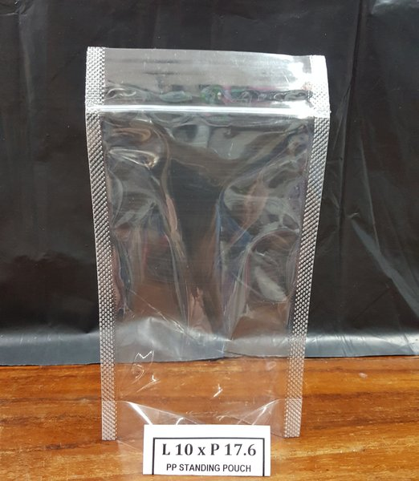
Gambar 2.1. Inovasi Baru Kemasan tahu walik “tahu krezz”.

2.1.2 Pembuatan Desain Merk Pada Produk Keripik Tahu Walik Krezz Guna Pengembangan Produk
Merk merupakan salah satu faktor penting dalam meningkatkan daya tarik konsumen dengan bertujuan untuk mengembangkan produk dan memperluas pangsa pasar keripik tahu walik dari itu sendiri. Merk dipandang dapat menaikkan gengsi atau status seorang pembeli. Dalam pembuatan merk pun harus memperhatikan hal-hal, seperti : sederhana dan ringkas, mengandung keaslian, mudah dibaca atau di ucapkan, mudah diingat, tidak sulit digambarkan, dan tidak mengandung konotasi yang negatif.
Dengan adanya design merk bisa dijadikan sebagai sarana untuk mengembangkan produk salah satunya adalah promosi, sehingga dapat mempromosikan hasil produksi cukup dengan menyebut merk nya, dan juga sebagai jaminan atas mutu barang yang diperdagangkan serta merk juga menunjukan asal barang tersebut dihasilkan.

Design merk yang baik dapat mensinergikan dan mengintegrasikan dari beberapa elemen desain dan fungsi kemasan, sehingga dihasilkan kemasan yang memiliki tingkat efektifitas, efesiensi dan fungsi yang sesuai baik dalam produksi kemasan sampai kegunaan kemasan. Dengan itu, perlu dibuatkan merk dagang yang mencantumkan nama product dan media social terhadap merk tersebut. Karena usaha keripik tahu walik yang berada di Desa Mulyorejo II belum memiliki merk dagang dengan tujuan agar hasil penjualan usaha tersebut dapat meningkat penghasilan tersebut lebih mudah di ingat dan mudah untuk dihubungi apabila ingin memesan keripik tahu walik baik dalam jumlah sedikit ataupun dalam jumlah banyak.

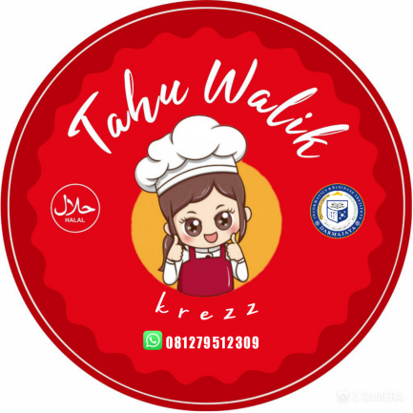
Gambar 2.2. Inovasi Baru Sticker keripik tahu “tahu krezz”.

2.1.3 Inovasi Rasa Keripk Tahu Walik Krezz
Inovasi merupakan pembaharuan dari suatu sumber daya yang telah ada sebelumnya. Atau inovasi yaitu suatu pembaharuan dari sumber daya yang sudah ada sebelumnya, sumber daya tersebut bisa mengenai alam, energi, ekonomi, tenaga kerja, penggunaan teknologi dll. Inovasi merupakan suatu proses pembaharuan dari berbagai sumber daya, sehingga sumber daya tersebut bisa memiliki manfaat yang lebih bagi manusia (Sora 2016).
Tahu merupakan salah satu bahan masakan yang terbuat dari bahan dasar kacang kedelai, pada kenyataannya tahu dapat dibuat menjadi sebuah makanan ringan yang sangat nikmat yaitu di buat menjadi keripik tahu walik di desa Mulyorejo II Keripik tahu walik bahkan dijadikan sebagai peluang usaha oleh warga Desa Mulyorejo II, Kecamatan Bunga Mayang Kabupaten Lampung Utara. Dengan sumber bahan baku yang memadai maka banyak ibu – ibu Desa Mulyorejo II memiliki usaha sampingan sebagai pengelola usaha Keripik Tahu Walik. Keripik tahu krezz yang dibuat oleh Kelompok UKM tahu hanyalah keripik Tahu yang masih original sehingga menurut hasil penelitian yang dilakukan banyak pelanggan mengaku bosan dengan keripik tahu walik yang masih original.

Dengan adanya hal tersebut perlu dilakukan sebuah inovasi baru terhadap produk keripik tahu walik yang ada. Dalam kaitannya dengan inovasi, inovasi yang dimaksud adalah sebuah inovasi baru terhadap citarasa keripik. saya mengajukan sebuah inovasi baru terhadap citarasa keripik tahu kepada Kelompok UKM tahu di Desa Mulyorejo II dengan menambahkan varian rasa pada keripik tahu walik yang diproduksinya. Tujuannya adalah agar pelanggan tidak bosan dengan hasil produksi Tahu walik yang ada, selain itu agar dapat memperluas jangkauan produksi serta meningkatkan kualitas cita rasa baru pada Keripik tahu walik. Inovasi rasa yang dimaksud adalah memberikan varian rasa baru terhadap olahan keripik tahu yang ada. Varian rasa yang baru antara lain original,balado. Sehingga sekarang Keripik tahu walik memiliki dua varian rasa.

Setelah dilakukan inovasi terhadap citarasa produk tahu hasil survei menunjukan bahwa banyak pelanggan yang menyukai varian rasa yang ada saat ini, sehingga mampu meningkatkan kualitas serta meningkatkan minat pelanggan untuk membeli Keripik tahu walik krezz tersebut.
2.1.4 Pembuatan media sosia tahu walik krezz
Mendapatkan pelanggan adalah salah satu hal yang perlu dilakukan agar usaha tetap berjalan lancar. Hal inilah yang mendorong pengusaha memikirkan berbagai strategi penjualan paling efektif, termasuk melalui Media Sosal.
Memasarkan produk dan jasa secara online menjadi salah satu strategi yang cukup banyak digunakan di masa kini. Tingginya angka pengguna internet serta kemudahan proses membuatnya menjadi primadona bagi banyak orang. Strategi pemasaran secara online dapat menjadi salah satu cara untuk memperkenalkan produk UMKM tahu di mata masyarakat. Media Sosial bisa menyediakan infomasi mengenai produk yang dihasilkan, harga produk, profil usaha, serta dapat melakukan transaksi pembelian.

Dalam proses pembuatan media sosial UMKM Tahu sebelumnya saya melakukan wawancara terlebih dahulu agar dalam proses pembuatan Media Sosial bisa berjalan dengan baik dan memiliki izin dari pemilik UMKM mengenai pembuatan Media Sosial tersebut. Dengan adanya wawancara terhadap pemilik UMKM kami langsung diizinkan untuk melakukan pembuatan Media Sosial guna meningkatkan pemasaran sehingga produk dari UMKM Tahu dapat terjangkau di luar daerah.

Beberapa hal yang harus saya persiapkan untuk melakukan pembuatan Media Sosial yaitu berupa kamera untuk mengambil foto produk, laptop untuk proses pembuatan media sosial dan koneksi internet.
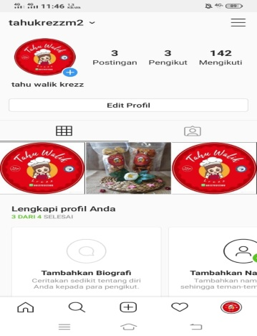
Gambar 2.3 media sosial keripik tau walik “tahukrezzm2”
2.1.5 Pembuatan Perhitungan Harga Pokok Produksi

      - Harga Pokok Produksi
Harga Pokok Produksi adalah penjumlahan seluruh pengorbanan sumber ekonomi yang digunakan untuk mengubah bahan baku menjadi produk. Perhitungan Harga pokok Produk dapat digunakan untuk menentukan harga jual yang akan diberikan kepada pelanggan sesuai dengan biaya-biaya yang dikeluarkan dalam proses produksi.
      - Komponen biaya harga pokok produksi
Biaya produksi terdiri dari dua yakni biaya komersial dan biaya manufaktur, biaya manufaktur adalah biaya pabrik yakni jumlah dari elemen-elemen biaya diantaranya Biaya bahan baku, biaya tenaga kerja langsung dan biaya overhead pabrik. Dari penjelasan disamping ‘biaya bahan baku’ disebut juga biaya utama sedangkan ‘biaya tenaga kerja’ dan ‘biaya overhead pabrik’ disebut juga biaya konversi.Sedangkan biaya komersial adalah biaya yang timbul atau yang terjadi dikarenakan kegitan diluar dari proses produksi seperti biaya pemasaran dan biaya administrasi umum. Penjelasan mengenai biaya ‘bahan baku, biaya tenaga kerja langsung dan biaya overhead pabrik’ :
- Biaya bahan baku
Terjadi karena adanaya pemakain bahan baku. Biaya bahan baku merupakan harga pokok bahan baku yang dipakai dalam produksi untuk membuat barang atau produk, baiasanya 100% bahan baku merupakan masuk dalam produk yang telah jadi.
- Biaya tenaga kerja langsung
Biaya ini timbul ketika pemakaian biaya berupa tenaga kerja yang dilakukan untuk mengolah bahan menjadi barang jadi, biaya tenaga kerja langsung merupakan gaji dan upah yang diberikan kepada tenaga kerja yang langsung terlibat dalam pengolahan bahan menjadi produk.
- Biaya overhead pabrik
Dan biaya overhead pabrik timbul akibat pemakain fasilitas-fasilitas yang digunakan untuk mengolah bahan seperti mesin, alat-alat, tempat kerja dan sebagainya. Dan yang lebih jelas lagi adalah biaya overhead pabrik terdiri dari biaya di luar dari biaya bahan baku.

Tabel 2.1. Biaya Bahan Baku Keripik Tahu Walik Krezz
No | Kebutuhan | Satuan | Harga/satuan | Jumlah
1 | Tahu | 250 pcs | Rp 200,- | Rp 50.000,-
2 | Minyak | 3 Liter | Rp 12.000,- | Rp 36.000,-
3 | Tepung sajiku | 2 Bungkus | Rp 3.000,- | Rp 6.000,-
4 | Penyedap Rasa | 8 Bungkus | Rp 500,- | Rp 4.000,-
5 | Lada | 1 bungkus | Rp 3.000,- | Rp 3.000,-
6 | Micin | 4 gram | Rp 500,- | Rp 2.000,-
7 | Varian Rasa Balado | 500gram | Rp 5.000,- | Rp 5.000,-
8 | Tepung trigu | 1 kg | Rp 9.000,- | Rp 9.000,-
9 | Tepung jagung | 5000 gram | Rp 5.000,- | Rp 5.000,-
Jumlah Biaya Bahan Baku |  |  | Rp 36.200,- | Rp 120.000,-

Tabel 2.2 Biaya Bahan Pembantu dan BOP Keriipik Tahu Walik
No | Kebutuhan | Satuan | Harga/satuan | Jumlah
1 | Gas | 1 buah | Rp 25.000,- | Rp 25.000,-
2 | Plastik uk 3 ons | 1 pak | Rp 23.000 | Rp 23.000
3 | Plastik uk 1,2 ons | 1 pak | Rp 18.000 | Rp 18.000
Jumlah Biaya Bahan Pembantu |  |  | Rp 66.000,- | Rp 66.000,-
No | Kebutuhan | Satuan | Harga/satuan | Jumlah
1 | Biaya Transport | 2 Liter | Rp 10.000,- | Rp 20.000,-
2 | Biaya Lain-lain | - | Rp 100.000,- | Rp 100.000.-
Jumlah Overhead Pabrik |  |  | Rp 110.000,- | Rp 120.000,-

Tabel 2.3. Total Biaya Operasional
No | Jenis Biaya Operasional | Biaya
1 | Biaya Bahan Baku | Rp 120.000,-
2 | Biaya Penolong | Rp 66.000,-
3 | Biaya Overhead Pabrik | Rp 120.000,-
Jumlah |  | Rp306.000,-

Jadi, untuk setiap 250 pcs tahu yang sudah matang di kemas dengan ukuran 1,2 ons dan 3 ons mendapatkan 80 bungkus dan 40 bungkus keripikk tahu walik , harga pokok produksi yang dibutuhkan adalah sebesar Rp 306.000 .
Harga pokok produksi :
- Keripik tahu walik kemasan 3 ons
Rp 306.000 : 40 bungkus = Rp7.650 = Rp 8.000
- Keripik tahu walik kemasan 1,2 ons
Rp 306.000 : 80 bungkus = Rp 3.825 = Rp. 4.000
Laba (50% dari HPP)
- Keripik tahu walik kemasan 3 ons
Rp 8.000 x 50% = Rp 4.000
- Keripik tahu walik kemasan 1,2 ons
Rp 4.000 x 50% = Rp 2.000
Harga Jual
- Keripik tahu walik kemasan 3 ons
Rp 8.000 + Rp 4.000 = Rp 12.000
- Keripik tahu walik kemasan 1,2 ons
Rp 4.000 + Rp 2.000 = Rp 6.000
Berdasarkan perhitungan di atas dapat dilihat rincian harga jual dibawah ini:

Tabel 2.4. Rincian Harga Jual Setiap Kemasan
Berat | Harga Pokok Produksi | Laba | Harga Jual
3 ons | Rp 8.000 | Rp 4.000 | Rp 12.000
1,2 ons | Rp 4.000 | Rp 2.000 | Rp 6.000

Berdasarkan Usaha keripiik tahu walik, dalam sekali produksi , pemilik usaha dapat mencapai 80 bungkus dan 40 bungkus keripik tahu walik dijual dengan berat 3 ons dan 1,2 ons. Berdasarkan penjualan setiap kali produksi pendapatan yang diperoleh pemilik usaha sebesar :
80 x 12.000 = Rp 960.000
40 x 6.000 = Rp 240.000
Jadi total laba yang diperoleh Rp 1.200.000
Berikut ini perhitungan Laporan Laba/Rugi keripik tahu walik :

Tabel 2.5 laporan laba rugi
Per Agustus 2020 Penjualan | Rp 1.200.000
Biaya-Biaya
Tahu | Rp 50.000,-
Minyak | Rp 36.000,-
Tepung sajiku | Rp 6.000,-
Penyedap Rasa | Rp 4.000,-
Lada | Rp 3.000,-
Micin | Rp 2.000,-
Varian Rasa Balado | Rp 5.000,-
Tepung trigu | Rp 9.000,-
Tepung jagung | Rp 5.000,-
Gas | Rp 25.000,-
Plastik uk 3 ons | Rp 23.000
Plastik uk 1,2 ons | Rp 18.000
Transportasi | Rp 20.000
Ongkos Bensin | Rp 20.000
Total Biaya-biaya | Rp 226.000
Laba Bersih | Rp 974.000

Pembukuan sederhana seperti di atas diharapkan mampu menjadi dasar untuk mengetahui besaran pengeluaran dana dalam sekali produksi dan besaran laba yang dapat diterima dalam sekali produksi tersebut dan menjadi tolak ukur perkembangan keripik tahu walik.

    - Pembuatan Perencanaan Anggaran Keripik Tahu Walik
2.1.6.1 Perencanaan Anggaran
Perencanaan adalah fungsi utama dari seorang pemimpin. Perencanaan tersebut disusun dalam bentuk uang. Perencanaan meliputi tindakan memilih dan menghubungkan fakta-fakta dan membuat serta menggunakan asumsi-asumsi mengenai masa yang akan datang dalam hal memvisualisasi serta merumuskan aktivitas-aktivitass yang di usulkan yang di anggap perlu untuk mencapai hasil yang di inginkan. Anggaran pada dasarnya merupakan alat penting untuk perencanaan dan pengendalian jangka panjang yang efektif dalam organisasi. Anggaran merupakan pernyataan mengenai estimasi kinerja yang hendak dicapai selama periode waktu tertentu yang dinyatakan dalam ukuran finansial (mardiasmo :2011). anggaran dibagi menjadi dua yaitu:

      - Anggaran Operasional
Anggaran oprasional digunakan untuk menentukan kebutuhan sehari-hari, misalnya belanja rutin ( recurrent expenditure) yaitu pengeluaran yang manfaatnya hanya untuk satu tahun anggaran dan tidak dapat menambah asset atau kekayaan.
      - Anggaran Modal
Anggaran modal menunjukan rencana jangka panjang dan pembelanjaan atas aktiva tetap seperti peralatan, kendaraan, perabotan, dan sebagainya. Anggaran merupakan rincian kegiatan perolehan dan penggunaan sumber-sumber yang dimiliki dan disusun secara formal dan dinyatakan dalam bentuk satuan uang. Anggaran disebut juga sebagai perencanaan keuangan organisasi, penyusunan anggaran merupakan tahapan awal dari sebuah organisasi.

Berikut Tabel Perencanaan Anggaran Agustus 2020
Tabel 2.6 Biaya Habis Pakai
Bahan Keripik Tahu Walik | Unit | Satuan | Harga Per-unit | Total Harga
Tahu | 250 | Biji | Rp 200,- | Rp 50.000,-
Minyak | 3 | L | Rp 12.000,- | Rp 36.000,-
Tepung sajiku | 2 | bungkus | Rp 3.000,- | Rp 6.000,-
Penyedap Rasa | 8 | bungkus | Rp 500,- | Rp 4.000,-
Lada | 1 | bungkus | Rp 3.000,- | Rp 3.000,-
Micin | 4 | Gram | Rp 500,- | Rp 2.000,-
Varian Rasa Balado | 50 | Gram | Rp 5.000,- | Rp 5.000,-
Tepung trigu | 1 | kg | Rp 9.000,- | Rp 9.000,-
Tepung jagung | 5000 | Gram | Rp 5.000,- | Rp 5.000,-
TOTAL BIAYA HABIS PAKAI |  |  | Rp 120.000,-

Tabel 2.7. Biaya Penolong
Nama Peralatan |  | Jumlah |  | Satuan | Harga Per-alat |  | Total Harga
Gas |  | 1 |  | buah | Rp 25.000,- |  | Gas
Plastik uk 3 ons |  | 1 |  | pak | Rp 23.000 |  | Plastik uk 3 ons
Plastik uk 1,2 ons |  | 1 |  | pak | Rp 18.000 |  | Plastik uk 1,2 ons
TOTAL BIAYA PENOLONG |  |  |  |  | Rp 66.000
Material | Unit |  | Satuan |  | Harga Per-unit | Total Harga
Transportasi untuk mengirim barang produksi | 2 |  | Orang |  | Rp 50.000 | Rp 100.000
Ongkos Bensin | 2 |  | Liter |  | Rp 20.000 | Rp 20.000
SUB TOTAL |  |  |  |  | Rp 120.000

- Waktu Kegiatan
Tabel 2.8 waktu kegiatan
Hari /Tanggal | Pelaksanaan Kegiatan
Senin, 20 Juli 2020 | Meminta izin ke kantor balai desa.
Selasa-rabu 21-22 Juli 2020 | Meminta izin ke kepala sekolah SMP dan TK.
Kamis, 23 Juli 2020 | Berkunjungb ke salah satu perkebunan di desa Mulyorejo II.
Jumat-Sabtu, 24-25 Juli 2020 | Berkunjung ke usaha Tahu di salah satu desa Mulyorejo II.
Senin-Kamis, 27-30 Juli 2020 | Membantu pendataan BLT masyarakat dan pengisian formulir pembukaan rekening di balai desa Mulyorejo II.
Senin-Selasa, 03-04 Agustus 2020 | Mengajarkan dan membuat inovasi tahu menjadi makanan ringan yaitu Keripik Tahu Walik krezz.
Rabu-Jum’at, 05-07 Agustus 2020 | Melakukan pendampingan pembelajaran daring siswa-siswi SMP Negeri 01 Bunga Mayang .
Senin-Kamis, 10-13 Agustus 2020 | Membantu pendampingan belajar siswa TK Darma Wanita Mulyorejo II.
Jum’at, 14 Agustus 2020 | Sosialisasi kerumah-rumah serta pembagian pamphlet, masker dan penyemprotan disinfektan.
Sabtu, 15 Agustus 2020 | Meminta izin ke kepala sekolah SMP dan TK.

- Hasil Kegiatan dan Dokumentasi
- Program Inovasi Kemasan Produk Keripik Tahu Walik
Merupakan tahapan penting dalam proses produksi keripik tahu walik, karena hal pertama yang dinilai oleh konsumen sebelum mencoba sebuah produk adalah melihat kemasannya terlebih dahulu. Maka dibuatkanlah inovasi kemasan agar dapat menarik minat konsumen.
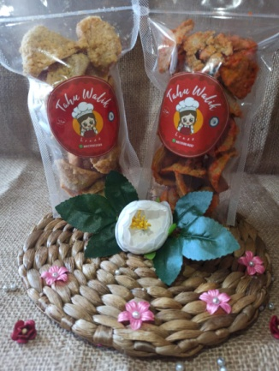
Gambar 2.4 kemasan yang di pakai untuk membungkus keripik tahu walik
- Program Pembuatan Design Merk Keripik Tahu Walik
Merk merupakan salah satu tahapan penting dalam proses pengembangan pangsa pasar produksi Keripik Tahu Walik, karena merk merupakan identitas dari usaha tersebut. Merk bisa dijadikan sebagai alat promosi, sehingga dapat mempromosikan hasil produksi cukup dengan menyebut merk nya, dan juga sebagai jaminan atas mutu barang yang diperdagangkan serta merk juga menunjukan asal barang tersebut dihasiilkan dengan merk produk akan mudah diingat.

Dengan adanya merk dan pembuatan logo baru pada usaha Keripik Tahu Walik ini menggambarkan bagaimana pengemasan yang baik untuk olahan terhadap produk yang ada di Mulyorejo II. Dan adanya logo ini dapat menjadi daya tarik lebih. Adanya pelaksanaan kegiatan yang saya lakukan memiliki manfaat bagi masyarakat secara langsung maupun tidak langsung antara lain :
- Membantu masyarakat Mulyorejo II dalam pengemasan yang baik yaitu dengan adanya merk dan logo sehingga dapat meningkatkan kualitas produk Keripik Tahu Walik.
- Memotivasi masyarakat Mulyorejo II agar logo yang telah dibuat dapat lebih dikembangkan atau dibuat lebih menarik lagi.
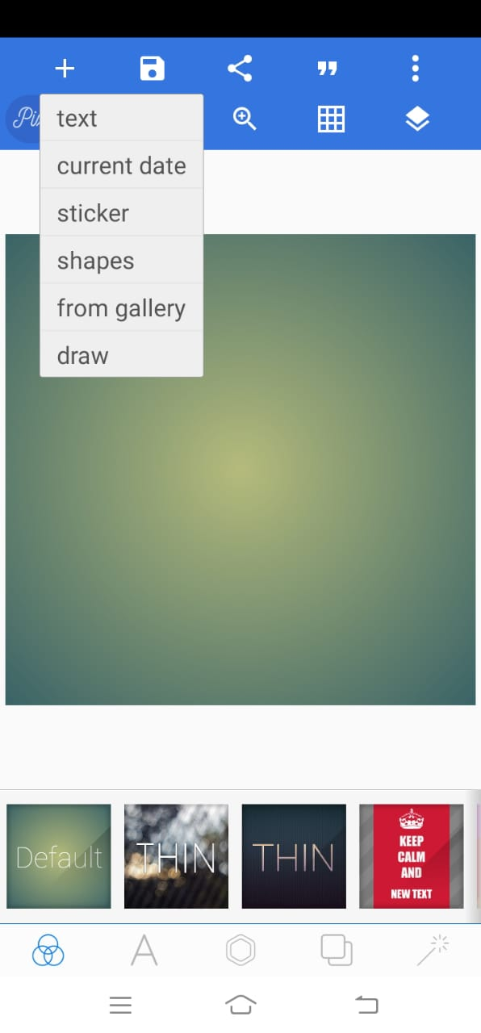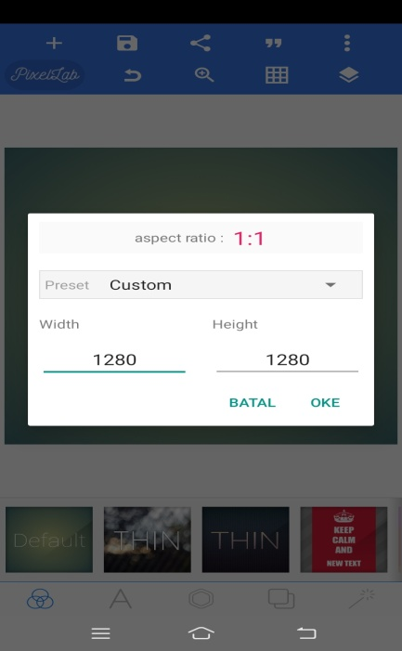
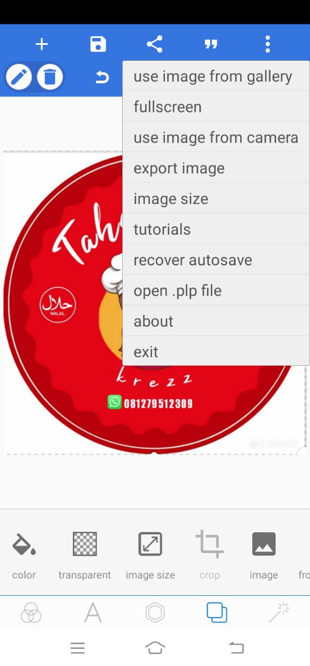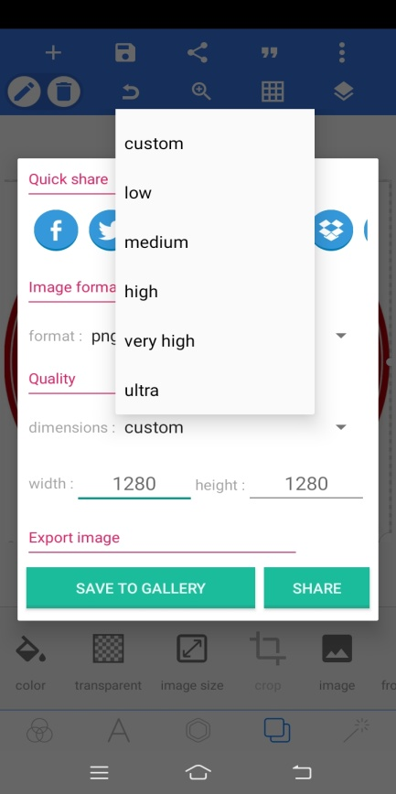
Gambar 2.5 proses pembuatan logo menggunakan aplikasi pixelab
- Program Inovasi Rasa Produk keripik tahu walik
Program ini bertujuan untuk memberikan cita rasa baru serta inovasi rasa pada keripik tahu walik, sehingga konsumen lebih tertarik untuk mengkonsumsi keripik tahu walik dengan varian rasa yang baru.
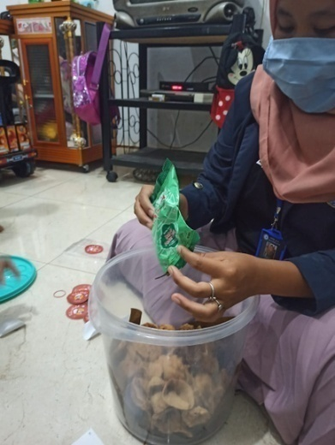
Gambar 2.6 pemberian rasa –rasa
- Program Pendampingan Siswa/Siswi TK Untuk Belajar Dari Rumah
Sudah enam bulan pemerintah melakukan pembatasan fisik (physical distancing) dan meminta anak-anak belajar dari rumah di tengah wabah pandemi corona. Langkah tersebut diambil untuk memutus mata rantai penyebaran virus corona di Indonesia. Namun, dalam pelaksanaan belajar dari rumah saat ini tak jarang menyisakan masalah. Banyak orangtua yang kerepotan karena banyaknya tugas yang diberikan oleh sekolah.

Pada kegiatan PKPM ini saya mendapingi seorang guru TK untuk berkunjung rumah kerumah karna proses kunjungan ada beberapa maksud dan tujuan yang di lakukan oleh guru maTK,saya dan ibu guru TK melakukan kunjungan ini karena beberapa orang tua anak tidak memiliki handphone android atau connecting internet untuk melakukan pembelajaran daring atau online, adapun tujuan lainnya yang dilakukan adalah :
1. Berkoordinasi dengan orang tua siswa untuk tetap belajar di rumah selama masa pandemi virus Corona
2. Berkoordinasi dengan orang tua siswa untuk terus mengingat kan kepada putra-putri nya untuk tetap jaga kebersihan di rumah
3. Menceritakan permasalahan tentang kondisi virus Corona saat ini khusus nya di desa Mulyorejo II.
4. Berkoordinasi dengan orang tua siswa serta memberikan pemahaman apa saja yang harus dilakukan selama anaknya tidak sekolah
6. Silaturahmi dengan keluarga siswa

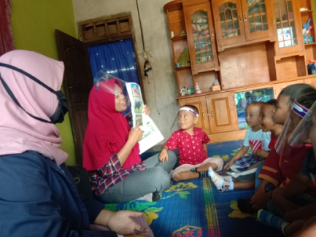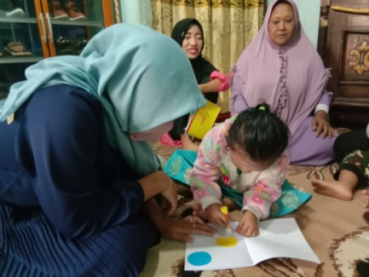

Gambar 2.7 Pendampingan siswi/siswa TK untuk belajar dari rumah ke rumah di dampingi ibu guru
- Program Pembuatan Masker Kepada Pejahit Di Desa Mulyorejo II
Salah satu program saya adalah membagikan masker dengan membuat masker ke tukang penjahit untuk meningkatakan perekonomian mereka saat pandemi covid-19
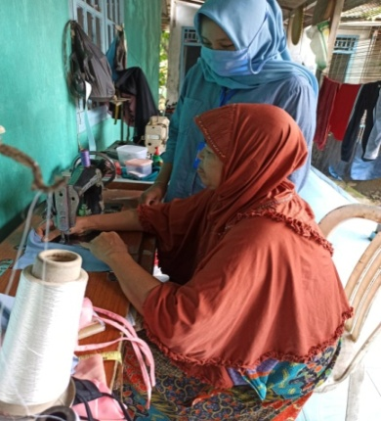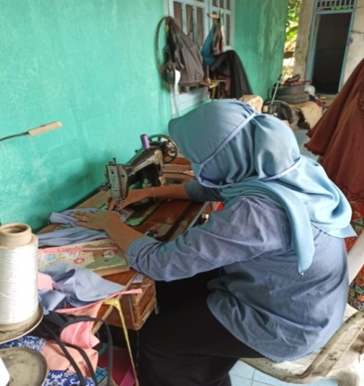
Gambar 2.8 proses pembuatan masker
- Program Membagikan Masker, panflet Dan Menjelaskan Bahayannya Covid-19
Kegiatan membagikan masker kepada masyarakat sekitar ini merupakan salah satu perhatian yang saya berikan, karena masih banyak yang saya lihat masyarakat sekitar bahkan remaja masih ada yang tidak menggunakan masker saat mereka keluar rumah. Padahal kita tidak akan pernah tahu, dimana virus corona itu berada. Dengan dibagikannya masker, diharapkan masyarakat selalu ingat dan waspada terkait covid-19 serta gunakanlah protokol kesehatan saat kita berada di luar rumah.

Disini saya juga menjelasakan bagaimana bahanya tentang covid-19 dan menjelaskan bagaimana cara mencega agar tidak menular serta gejala-gejala covid-19. Banyak masyarakat tidak paham akan halnya bahanya covid-19 saya memberikan arahan serta menempel panflet agar masyarakat selalu sadar dalam menghadapi situasi covid-19.
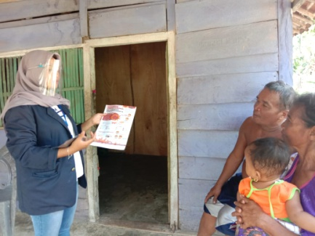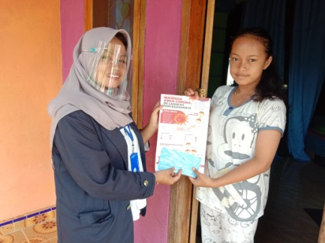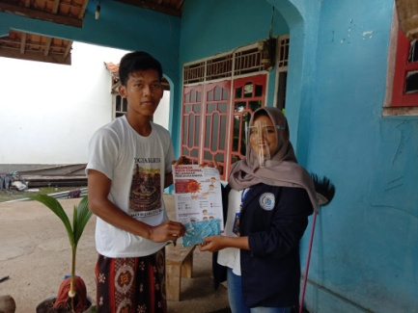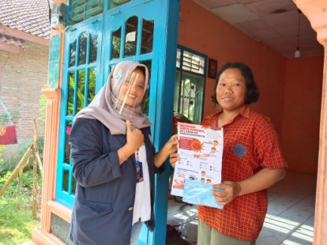
Gambar 2.9 pembagian masker, panflet & menjelaskan tentang bahaya covid-19
- Program Berkunjung Kesalah Satu UMKM Tahu Untuk Menanyakan Penghasilan Saat Pademi Covid-19
Tahu merupakan salah satu produk dari komoditas usaha kecil menengah berbahan baku kedelai (Glycine sp) yang banyak dijumpai di beberapa daerah. Mulai dari perkotaan sampai di pedesaan industri pembuatan tahu mulai dikembangkan. Hal ini disebabkan proses produksi tahu yang cukup sederhana, ditambah lagi pemerintah juga memberikan ruang bagi masyarakat untuk membuka dan mengembangkan usaha produksi tahu skala kecil dan menengah.

Salah satunya Usaha Kecil Menengah pada Pabrik Tahu. Banyaknya pengusaha atau perusahaan tahu yang berkembang memberi dampak positif, yaitu mampu mencukupi permintaan pasar yang terus naik dari waktu ke waktu, Membuka lapangan kerja sekitar lingkungan pabrik tahu memperkecil angka pengangguran.
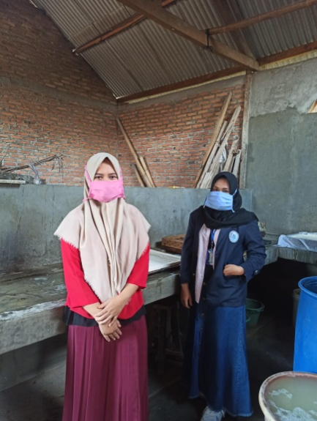
Gambar 2.10 foto bersama pemilik tahu
- Program Melihat Proses Pembuatan Tahu Serta Belajar Membuat Tahu
- Bahan Baku:
1 Kacang kedelai
2 Air
3 Garam
4 Cuka
- Alat yang diperlukan:
1 Bak untuk perendaman kacang
2 Mesin giling
3 Mesin molen
4 Tempat perebusan
5 Kain saring
6 Kain bungkus
7 Alat cetak
8 Mesin ketel
9 Bahan bakar kayu
10. Tempat bak untuk menampung hasil rebusan

- Cara Pembuatan:
Gambar 2.11 Terlihat kacang sedang direndam dalam bak penampungan +/- selama 3 jam Setelah direndam, kemudian dicuci sampai bersih atau membersihkan kulit ari kedelai yang sudah direndam tadi.
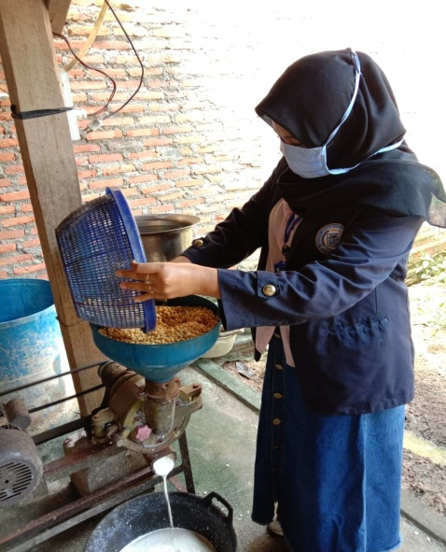
Gambar 2.12 kacang kedelai yang sudah bersih siap digiling dengan menggunakan mesin giling.

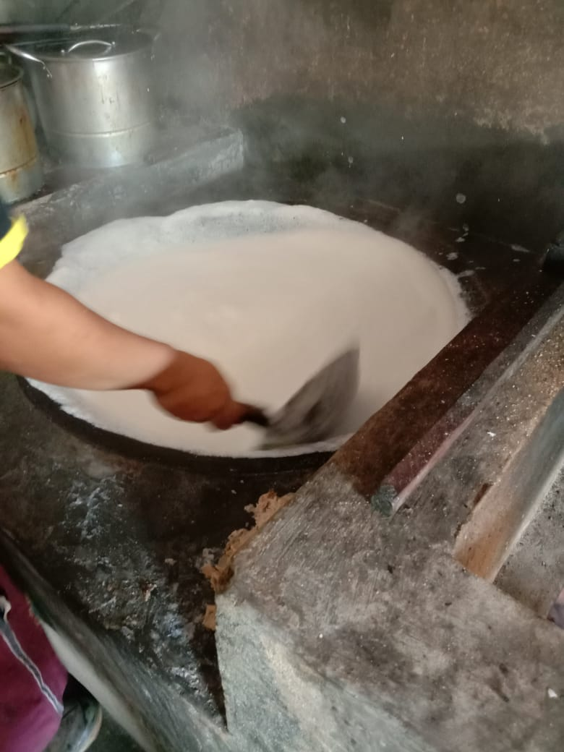
Gambar 2.13 proses pemasakan tahu
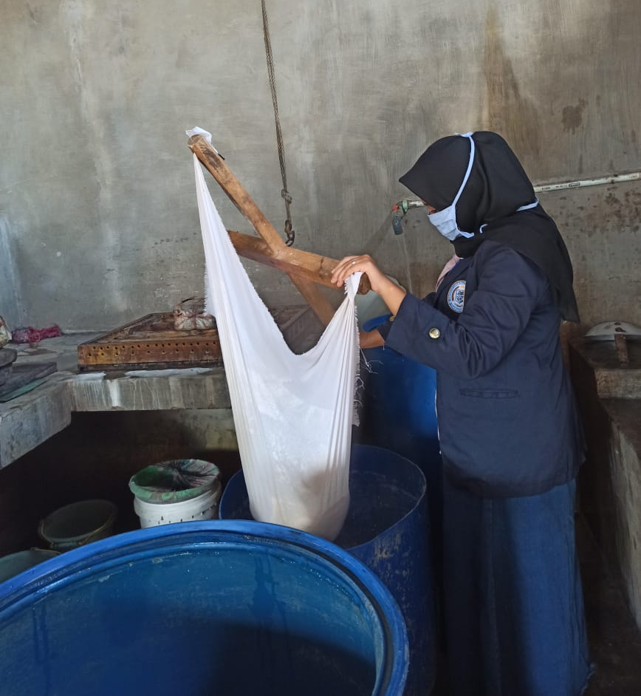
Gambar 2.14 setelah sari kacang kedelai direbus selama 1 jam dan ditaruh di dalam wadah, kemudian disaring secara manual menggunakan kain saring yang berwarna putih. Lalu diberi cuka dan gara. Cuka ini berfungsi untuk membantu proses penggumpalan pada sari kedelai, selain cuka bisa menggunakan jeruk nipis sebagai alternative lain. sedangkan garam berfungsi untuk memberi perasa.

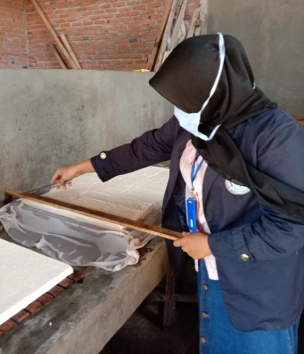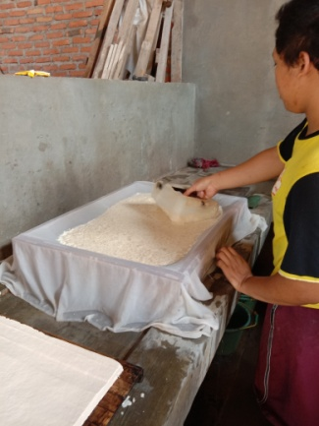
Gambar 2.15 Proses penggumpalan karena pemberian cuka pada sari kedelai dan proses pemotongan

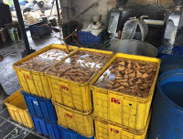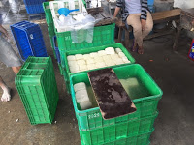
Gambar 2.16 proses penggorengan tahu sayur, setelah airnya tiris, barulah kain pembungkus bisa dibuka dan tahu ditaruh di dalam bak berisi air dan siap untuk dipasarkan.

- Dampak Kegiatan

Berdasarkan rencana kegiatan yang telah saya susun dan pertimbangkan atas segala pelaksanaan program terdapat beberapa dampak positif Antara lain:

Masyarakat merasa termotivasi dalam inovasi produk, kegiatan inovasi ini supaya mendapatkan penghasilan yang bertambah. Respon masyarakat Mulyorejo begitu positif, mereka ingin mencoba usaha “Tahu Walik Crezz” ini menjadi produk dari inovasi Tahu.

Pelaku bisnis semakin mengerti tentang kegiatan promosi melalui media sosial. Media sosial disini sangat bermanfaat jika kita menggunakannya dengan baik dan bijak. Media sosial juga bisa menjadi tempat kita mencari peluang pasar. Media sosial saat ini sangat mempermudah kita dalam kegiatan promosi produk.

Selain itu, masyarakat juga sangat berterimakasih dalam kegiatan sosialisasi Era New Normal di desa Mulyorejo, karena kegiatan ini sangat menambah pengetahuan masyarakat terkait new normal di masa Pandemi Covid-19 ini dan masyarakat pun diharapkan untuk memiliki kesadaran yang tinggi dalam pencegahan penularan Covid-19.

Dari beberapa kegiatan yang terkait pencegahan penularan Covid-19 mendapatkan nilai positif dalam lingkungan masyarakat seperti penyemprotan Disinfektan sebelum hari raya Idul Adha, antusias dari lingkungan masyarakat di desa Mulyorejo begitu positif karena kegiatan ini merupakan salah satu kegiatan pencegahan penularan Covid-19.

BAB III
PENUTUP

- Kesimpulan
Berdasarkan serangkaian kegiatan saya sebagai Mahasiswa PKPM yang dilakukan di Desa Mulyorejo II dengan hasil yang telah dilaksanakan dapat diambil kesimpulan sebagi berikut :
- Memberikan pelatihan laporan keuangan yang telah diadakan di Desa Mulyorejo II. Maka kini masyarakat Desa Mulyorejo II khususnya penjual keripik tahu selaku pengelola UKM sudah mengetahui bagaimana cara pembuatan laporan keuangan sederhana, sehingga dapat melihat posisi keuangan yang dimiliki. Selain itu pengelola UKM telah mengetahui cara membukukan produk sehingga data akan tersimpan dan tersusun dengan baik
- Membantu memasarkan produk serta mendesain logo kemasan pada produkUMKM keripik tahu walik tersebut .
- Program kerja yang telah dilakukan selama proses kegiatan Praktek Kerja Pengabdian Masyarakat (PKPM) berjalan sesuai apa yang diharapkan dan semoga bisa berguna bagi seluruh warga masyarakat Desa Mulyorejo.

- Saran
Adapun saran – saran atau masukan yang dapat saya berikan adalah sebagai berikut:
3.2.1 Bagi UKM
- Produksi Keripik Tahu walik Mas Faiq dapat dijadikan untuk dikembangkan menjadi produk keripik tahu walik yang mempunyai varian rasa yang berbeda, yang dikemas semenarik mungkin sehingga dapat menambah nilai jual atau nilai ekonomis. Selain itu harus berani mencoba terobosan – terobosan terbaru dalam berinovasi agar konsumen lebih tertarik pada produk dan tidak hanya di Desa Mulyorejo II.
- Menjalin hubungan relasi bisnis agar tidak kesulitan dalam proses produksi dan distribusi agar usaha dapat terjamin kedepannya, salah satu bentuknya adalah melalui promosi online yang dapat menambah relasi bisnis.
- Terus kembangankan dan terapkan pengetahuan yang telah saya berikan sehingga tidak berhenti sampai disini saja.

3.2.2 Untuk Masyarakat Desa Mulyorejo II
- Mencari dan menggali apa saja potensi-potensi yang ada di dalam desa, untuk dijadikan UKM sehingga secara tidak langsung membuat lapangan pekerjaan baru dan mengurangi angka pengangguran yang ada.
- Dalam memajukan usaha, masyarakat harus berani mengambil risiko dalam menghadapi berbagai kendala yang terjadi di dalam pelaksanaan usaha, serta mampu menjalin komunikasi kepada seluruh pihak-pihak lain dalam pengembangan usaha.
- Selalu meningkatkan partisipasi masyarakat dalam bidang ilmu pengetahuan teknologi, bisnis, dan dalam kegiatan organisasi desa yang dapat memberikan kontribusi dalam pengembangan karakter masyarakat yang cekatan, cerdas dan berakhlak mulia.
    - Untuk Aparatur Desa

Sebagai sarana pengolahan informasi dan pelayanan administratif kepada masyarakat desa, terus tingkatkan kemampuan dan profesionalisme yang berimbang dengan kemajuan teknologi dan informasi sehingga lebih maksimal dalam memberikan pelayanan kepada masyarakat Desa Mulyorejo II.
    - Untuk Institusi

- Kegiatan Praktek Kerja Pengabdian Masyarakat (PKPM) Ini sebaiknya diadakan kembali pada periode mendatang, Karena kegiatan ini memberikan nilai positif bagi mahasiswa dalam mengembangkan potensi dalam diri, sehingga terciptanya empati dalam diri mahasiswa melalui program interaksi dan sosialisasi terhadap masyarakat setempat.
- Kedepannya dalam melaksanakn kegiatan PKPM panitia pelaksana dan pihak pihak yang terkait lebih mempersiapkan dengan matang lagi terutama dalam menjalin koordinasi dengan lapangan Desa lokasi pelaksanaan PKPM.
- Rekomendasi
Adapun rekomendasi master plan perencanaan desa Mulyorejo adalah sebagai berikut :
3.3.1 Untuk Pemerintah Desa Mulyorejo II
Kepada setiap pemerintah, khususnya Desa Mulyorejo II Kecamatan Bunga Mayang, Kabupaten Lampung Utara diharapkan adanya komunikasi yang lebih baik antara kepala desa, sekretaris desa, RT dan perangkat desa dalam memecahkan permaasalahan yang terdapat dalam kehidupan masyarakat desa Mulyorejo II.
3.3.2 Untuk Masyarakat
Diharapkan kepada masyarakat agar memperhatikan masalah sosialisasi lebih ditingkatkan, rasa kebersamaan atau gotong royong lebih serta shalat berjamaah lebih ditingkatkan lagi, dan selalu meningkatkan kewaspadaan terkait covid-19.

DAFTAR PUSTAKA

Penulis. 2020. Panduan penyusunan dan Penelitian Laporan Praktek Kerja Pengabdian Masyarakat.
Penulis. 2020. Kumpulan laporan Praktek Kerja Pengabdian Masyarakat Terdahulu.

Lampiran – Lampiran

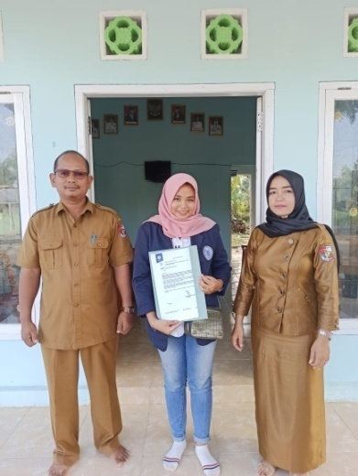
Gambar 1 Penyerahan Surat Tugas Melaksanakan PKPM Kepada Kepala Desa Dan Sekertaris Desa Mulyorejo

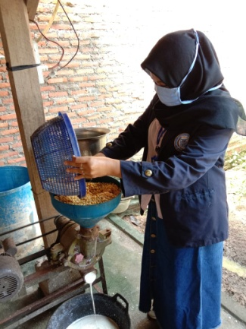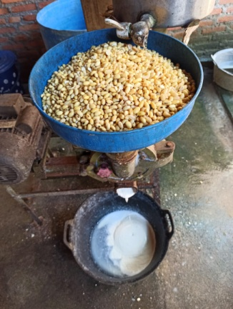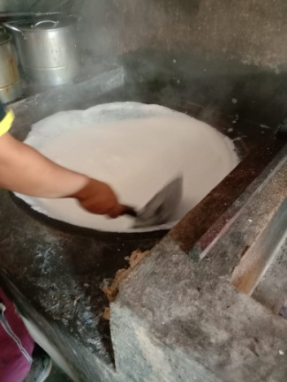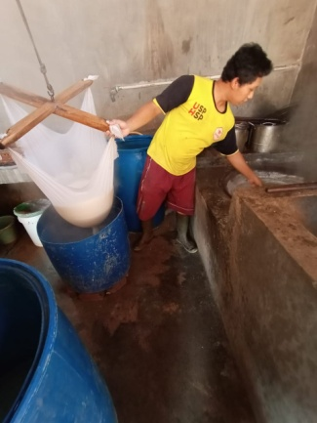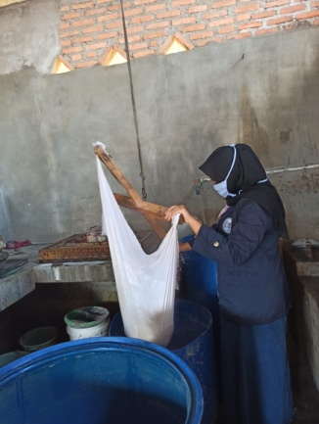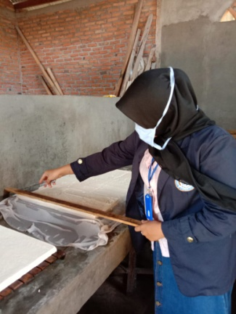
Gambar 2 proses pembuatan tahu di UMKM
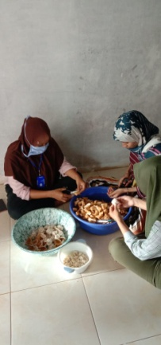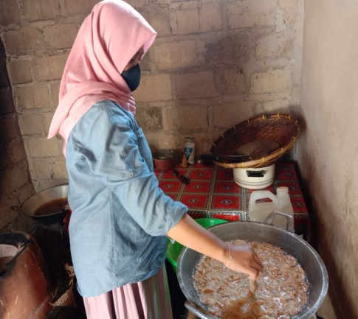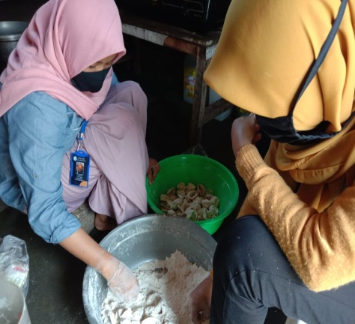
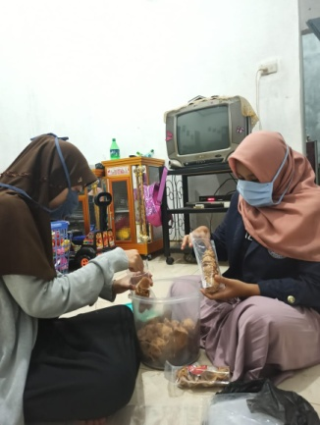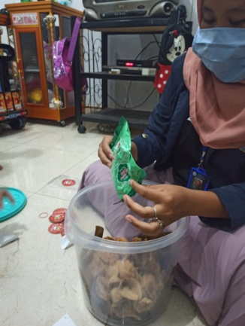
Gambar 3 proses pembuatan, pemberian varian rasa dan pengemasan produk tahu walik

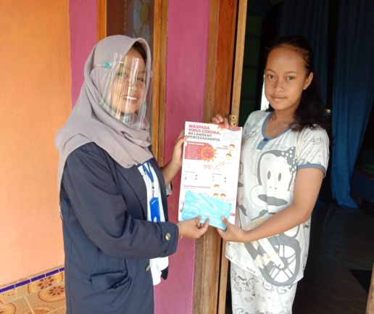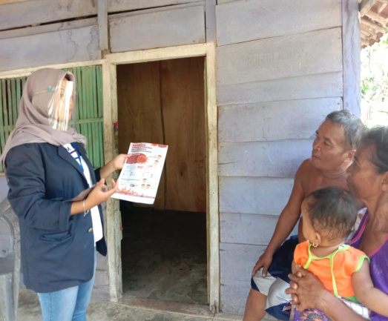
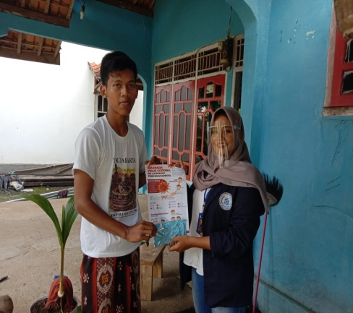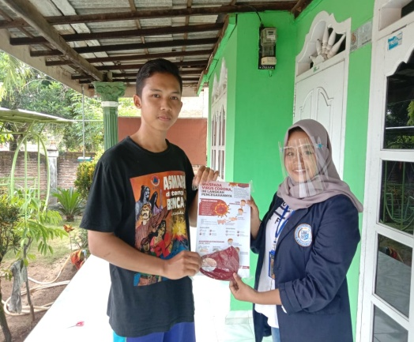
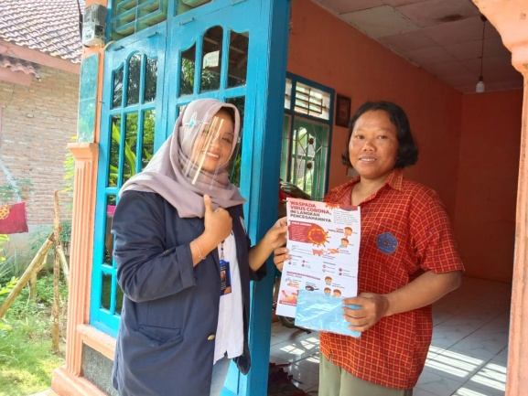
Gambar 4 pembagian masker & pamflet pencegahan Covid-19

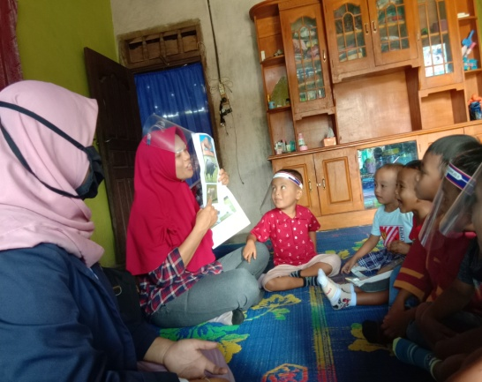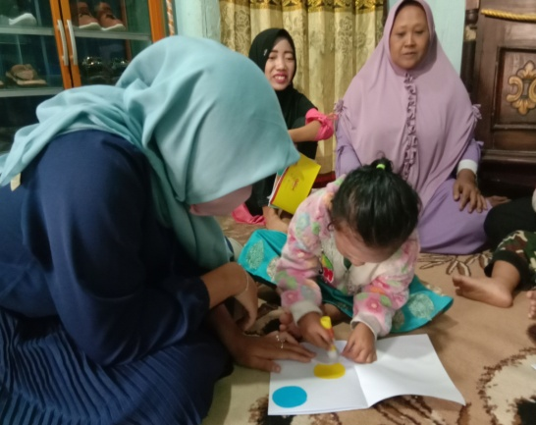
Gambar 5 pendampingan belajar anak TK

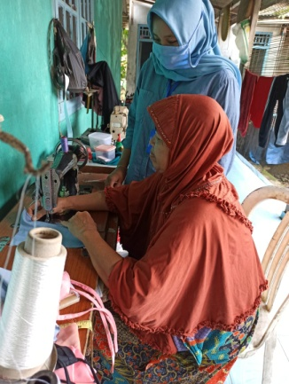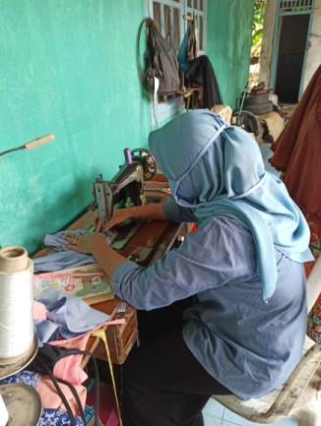
Gambar 6 proses pembuatan masker bersama pemilik usaha jahit
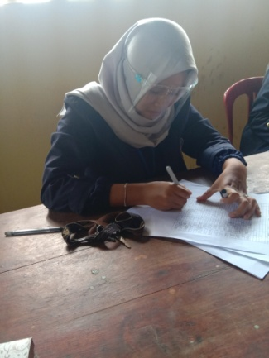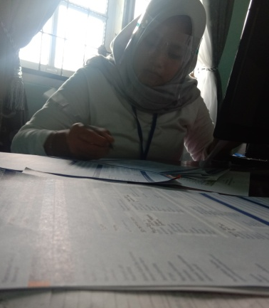
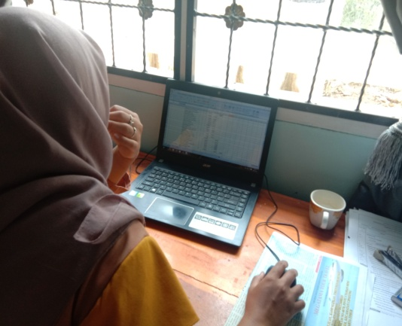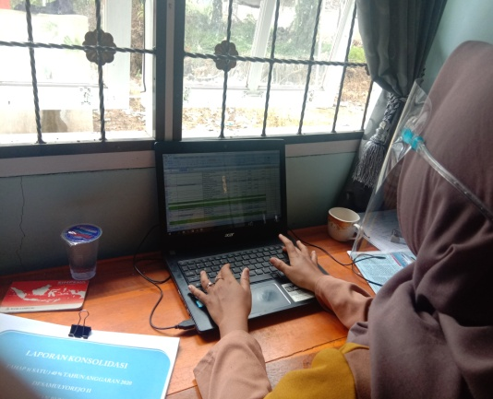
Gambar 7 membantu aparat desa

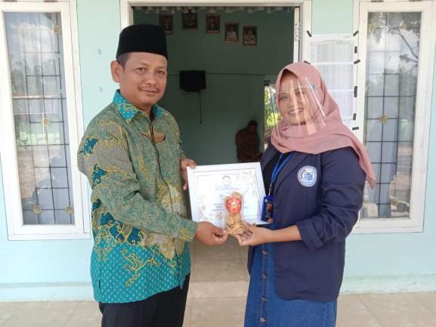
Gambar 7 Penyerahan Kenang – Kenangan kepada kepala desa mulyorejo

